**Федеральное агентство связи**

**Ордена Трудового Красного Знамени**

**Федеральное государственное бюджетное образовательное учреждение высшего образования**

**«Московский технический университет связи и информатики»**

Кафедра Математической Кибернетики и Информационных Технологий



**Отчет по лабораторной работе №1**

по предмету «Прикладные информационные системы»

Выполнил: студент группы УБСТ 2304

Ивлев Константин Евгеньевич

Руководитель:

Кутейников Иван Алексеевич

Москва 2025

1 часть

Рисунок 1. Hello world код

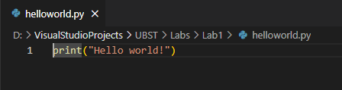

Рисунок 1. Hello world код

Рисунок 2. Выполнение кода в командной строке

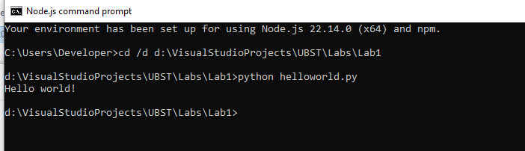

Рисунок 2. Выполнение кода в командной строке

2 часть.

Созданный файл groupmates. Листинг 1

|  |
| --- |
| groupmates = [  {  "name": "Александр",  "surname": "Семёнов",  "exams": ["Информатика", "ЭЭиС", "Web"],  "marks": [4, 3, 5]  },  {  "name": "Георгий",  "surname": "Скворцов",  "exams": ["История", "ЭЭиС", "Web"],  "marks": [3, 5, 4]  },  {  "name": "Георгий",  "surname": "Скворцов",  "exams": ["ИС", "КТП", "Информатика"],  "marks": [5, 3, 4]  },  {  "name": "Елизавета",  "surname": "Чистякова",  "exams": ["ИС", "КТП", "Философия"],  "marks": [5, 5, 5]  },  {  "name": "Вадим",  "surname": "Иванов",  "exams": ["ИС", "КТП", "Философия"],  "marks": [3, 3, 4]  },  {  "name": "Полина",  "surname": "Пономарёва",  "exams": ["ИС", "КТП", "Web"],  "marks": [5, 3, 5]  },  {  "name": "Егор",  "surname": "Волков",  "exams": ["ИС", "КТП", "Информатика"],  "marks": [4, 5, 5]  },    ] |

Листинг 1. Созданный файл groupmates

Функция фильтрации студентов по среднему баллу и вывод студентов с этим фильтром. Листинг 2

|  |
| --- |
| groupmates = [  {  "name": "Александр",  "surname": "Семёнов",  "exams": ["Информатика", "ЭЭиС", "Web"],  "marks": [4, 3, 5]  },  {  "name": "Георгий",  "surname": "Скворцов",  "exams": ["История", "ЭЭиС", "Web"],  "marks": [3, 5, 4]  },  {  "name": "Георгий",  "surname": "Скворцов",  "exams": ["ИС", "КТП", "Информатика"],  "marks": [5, 3, 4]  },  {  "name": "Елизавета",  "surname": "Чистякова",  "exams": ["ИС", "КТП", "Философия"],  "marks": [5, 5, 5]  },  {  "name": "Вадим",  "surname": "Иванов",  "exams": ["ИС", "КТП", "Философия"],  "marks": [3, 3, 4]  },  {  "name": "Полина",  "surname": "Пономарёва",  "exams": ["ИС", "КТП", "Web"],  "marks": [5, 3, 5]  },  {  "name": "Егор",  "surname": "Волков",  "exams": ["ИС", "КТП", "Информатика"],  "marks": [4, 5, 5]  },  ]  def main():  # Основная функция  try:  # Пользовательский ввод  MinRating = float(input("Введите минимальный средний балл: "))    # Массив для фильтра  filtered = []      for student in groupmates:  # Подсчёт среднего балла  TotalMarks = 0  for mark in student["marks"]:  TotalMarks = TotalMarks + mark  avg = TotalMarks / len(student["marks"])    # Если средний балл выше, студент добавляется в список  if avg > MinRating:  filtered.append(student)    # Вывод результата  print("Студенты со средним баллом выше " + str(MinRating) + ":")    if not filtered:  print("Не найдено")  else:  # Заголовок  print("Имя" + " " * 13 + "Фамилия" + " " * 9 + "Экзамены" + " " * 22 + "Оценки")  print("-" * 70)    # Вывод каждого студента  for student in filtered:  exams = ", ".join(student["exams"])  marks = ", ".join(str(m) for m in student["marks"])  print(student["name"] + " " * (15 - len(student["name"])) + student["surname"] + " " * (15 - len(student["surname"])) + exams + " " * (30 - len(exams)) + marks)    print("Всего студентов: " + str(len(groupmates)))  print("Отфильтровано: " + str(len(filtered)))    except ValueError:  print("Ошибка: введите число!")  # Запуск  # проверка, запущен ли скрипт напрямую или импортирован из другого модуля  if __name__ == "__main__":  main() |

Листинг 2. Функция фильтрации студентов по среднему баллу

Рисунок 3. Результат работы программы. Средний балл 4

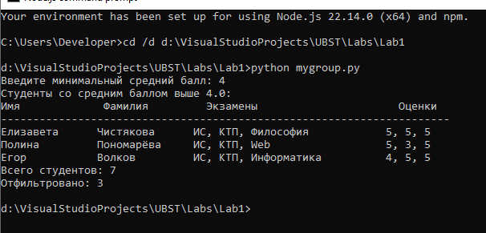

Рисунок 3. Результат работы программы

Рисунок 4. Результат работы программы. Средний балл 3

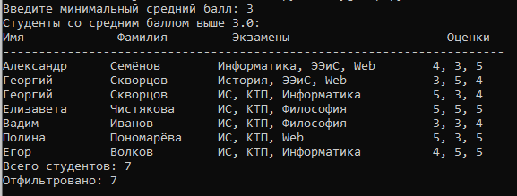

Рисунок 4. Результат работы программы

**Начало работы с Django**

Рисунок 5. Установка Django

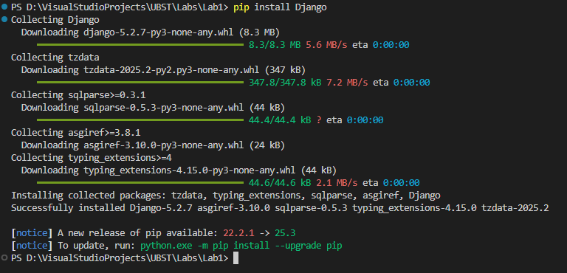

Рисунок 5. Установка Django

Рисунок 6. Создание проекта



Рисунок 6. Создание проекта

Рисунок 7. Создание проекта

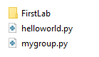

Рисунок 7. Создание проекта

Рисунок 8. Запуск сервера

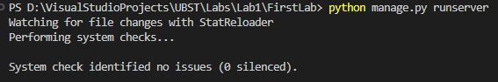

Рисунок 8. Запуск сервера

Рисунок 9. Запуск сервера



Рисунок 9. Запуск сервера

Рисунок 10. Редактирование параметра NAME в settings.py

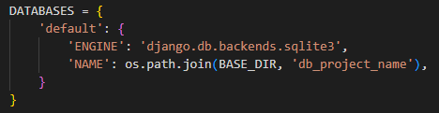

Рисунок 10. Редактирование параметра NAME в settings.py

Рисунок 11. Создание таблицы базы данных

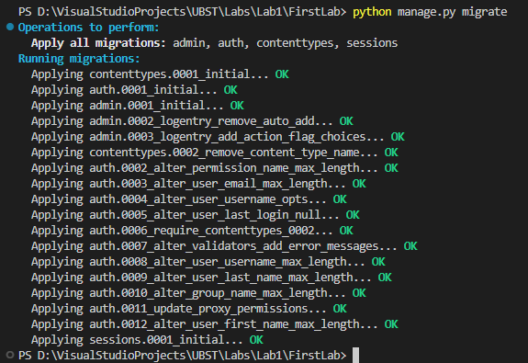

Рисунок 11. Создание таблицы базы данных

Рисунок 12. Создание суперпользователя

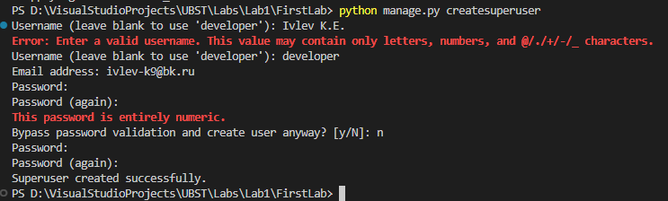

Рисунок 12. Создание суперпользователя

Рисунок 13. авторизация

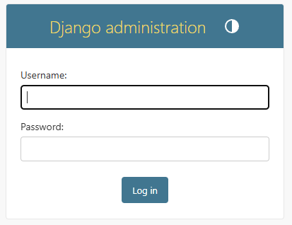

Рисунок 13. авторизация

Рисунок 14. Главная страница административной панели

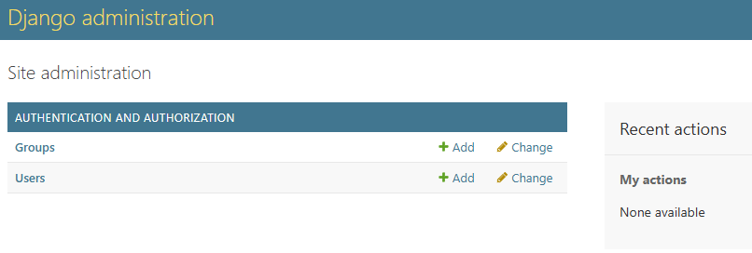

Рисунок 14. Главная страница административной панели

Через интерфейс административного приложения были созданы два пользователя. Один с правами суперпользователя, другой без. Рисунок 15

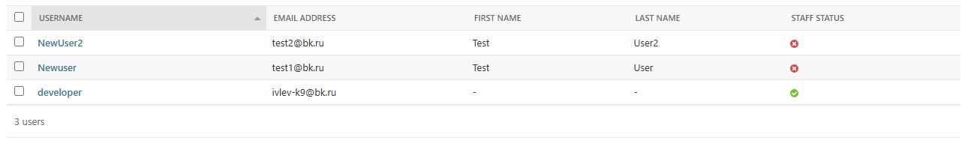

Рисунок 15. Созданные пользователи

Рисунок 16. Деактивация пользователя

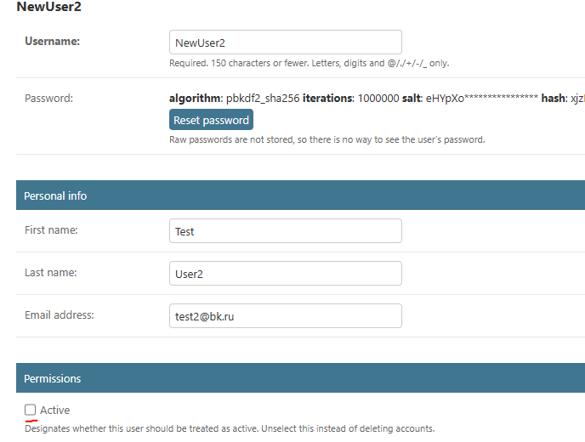

Рисунок 16. Деактивация пользователя